A Lei dos Grandes Números (LGN) é um dos pilares da estatística e da probabilidade, e conecta diretamente com o que você está estudando sobre testes estatísticos.

📐 O que é a Lei dos Grandes Números?
A LGN afirma que:
👉 À medida que o tamanho da amostra aumenta, a média amostral se aproxima cada vez mais da média verdadeira da população.
Ou seja, quanto mais observações você coleta, mais confiável é a sua estimativa da média real.

🔎 Exemplo intuitivo
- Se você joga uma moeda justa 10 vezes, pode dar 7 caras e 3 coroas (70% / 30%).
- Se você jogar 10.000 vezes, é muito improvável ficar tão distante de 50%.
- No limite, quanto mais jogadas, mais a proporção se aproxima de 50% (a probabilidade real).

✅ Em termos formais
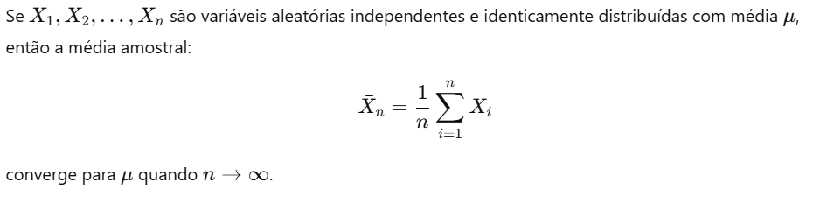

🐍 Exemplo em Python
import numpy as np
import matplotlib.pyplot as plt

np.random.seed(42)

# Simulando lançamentos de moeda (1 = cara, 0 = coroa)
n_experimentos = 10000
lancamentos = np.random.choice([0, 1], size=n_experimentos, p=[0.5, 0.5])
# Média acumulada
medias_acumuladas = np.cumsum(lancamentos) / np.arange(1, n_experimentos + 1)
plt.plot(medias_acumuladas, label="Média acumulada")
plt.axhline(0.5, color="red", linestyle="--", label="Probabilidade real (0.5)")
plt.xlabel("Número de lançamentos")
plt.ylabel("Proporção de caras")
plt.legend()
plt.show()
Esse gráfico mostrará que, no começo, a proporção oscila bastante, mas com mais lançamentos, ela converge para 0.5.

⚖️ Conexão com IA e estatística
- A LGN explica por que precisamos de grandes amostras para treinar modelos de IA: com poucos dados, nossas estimativas podem ser enganosas.
- Também fundamenta por que testes estatísticos ficam mais confiáveis com amostras maiores (como vimos nos exemplos de t e p).

